**Мастер-класс по технологии.**

**"Скворечник"**

1. Творческий проект на тему:
2. «Скворечник»

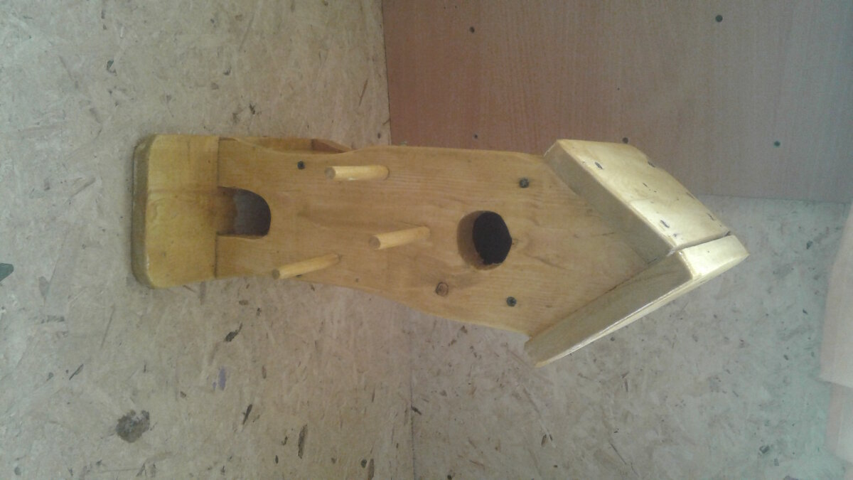

**ОГЛАВЛЕНИЕ**

1. **1.** **Введение**
2. 1.1 Обоснование выбора темы проекта.
3. 1.2 Птицы моего района
4. 1.3 Исследование и развитие идей.
5. 1.4 Техническое задание.
6. 1.5 Информация о скворечнике.
7. **2.** **Технологический раздел**
8. 2.1 Описание и рисунок скворечника.
9. 2.2 Чертеж скворечника.
10. 2.3 Технологическая последовательность изготовления скворечника.
11. 2.4 Техника безопасности при работе с ручным столярным инструментом,электроинструментом
12. **3. Исследовательский раздел**
13. 3.1 Экологическое исследование.
14. **4. Заключительный раздел**
15. 4.1 Экономический анализ изготовления скворечника
16. 4.2 Анализ проделанной работы

**Введение**

**ЦЕЛЬ ПРОЕКТА: Помочь птицам в весенний период обустроить их гнёзда. Поспособствовать сохранению и выживанию птиц.**

**1.1** **Обоснование выбора темы проекта**

Птицами люди интересовались всегда. Жизнь людей неразрывно связано с жизнью птиц. Человеку хотя бы один раз в жизни хотелось бы взлететь высоко над землей и посмотреть на мир с высоты птичьего полета. Пение птиц всегда завораживало людей. Они является санитарами лесов, садов, полей, уничтожая вредных насекомых, поедают семена бурьянов. Вот почему необходимо оберегать птиц, помогать им в жизни.  
  
**1.2.Птицы моего района**

***Скворец,*** ***серая ворона, ласточка,*** ***дятел, голубь.*** ***воробей, синичка.***

1. **1.3 Исследование и развитие идей**
2. Необходимые материалы и инструменты для изготовления скворечника.
3. 1. Доски, отходы пиломатериалов.
4. 2. Ножовка по дереву.
5. 3.Лобзик
6. 4. Угольник, линейка.
7. 5. Карандаш.
8. 6. Краска .
9. 7. Ножницы.
10. 8. Напильник.
11. 9. Наждачная бумага.
12. 10.Дрель,шуруповерт.
13. 11.Сверло,отвертка .
14. 12.Гвозди,саморезы.
15. **1.4 Технологическое задание**
16. 1. Поискать и проанализировать информацию о скворечниках.
17. 2. Подобрать необходимые материалы и инструменты, оборудование.
18. 3. Разработать чертежи деталей скворечника.
19. 4. Разработать технологическую карту изготовления скворечника.
20. 5. Изготовить скворечник по разработанной технической документации.

**1.5 Информация о скворечнике**

Скворечник – это помещение для скворцов в виде небольшой будочки, укреплённой на длинном шесте или на дереве около дома.

Наверное, каждый мальчик- школьник, учившийся в школе , смастерил и повесил на дерево хотя бы один скворечник. Это дело школьников - было их самым распространённым вкладом в зоологическую защиту и охрану природы.

Кто и когда, из чего сделал первый домик для птиц, сейчас трудно сказать. Сохранились описания скворечников, сделанных из бересты (берестянок), домиков для птиц, сплетенных из ивовых прутьев, соломы и обмазанных глиной. В России сначала появились скворечники. Почему так? Наверное, потому, что скворец нравится человеку своей задорной, веселой песенкой. Может быть, люди особенно радовались прилету первых скворцов — ведь следом за ними всегда приходило весеннее тепло.

Каждую весну по всей нашей стране и ребята и взрослые мастерят и развешивают скворечники и другие птичьи домики. Делать это надо с толком, зная повадки и склонности пернатых. Почему, например, именно скворцы стали селиться с такой охотой в домиках, сделанных человеком? Дело в том, что скворечник поднят на высоком шесте над крышей, его видно со всех сторон.

**2. Технологический раздел**

**2.1 Банк идей**

Для поиска информации на данную тему мы используем различные источники информации: Интернет, журналы, тех. карты, консультации с учителями.

**2.1 Описание** **скворечника**

Мы будем делать скворечник из обрезков досок древесины породы сосна, прямоугольной формы, передняя и задняя стенки обрезами по бокам округлых форм, двухуровнего исполнения, с двумя наклонными крышками, леток, расположенный вверху круглой формы, леток, расположенный внизу полуовальной формы, с тремя деревянными жердочками. Скворечник будет прикреплён гвоздями и проволокой к стволу дерева.



**2.2** **Чертёж изделия**

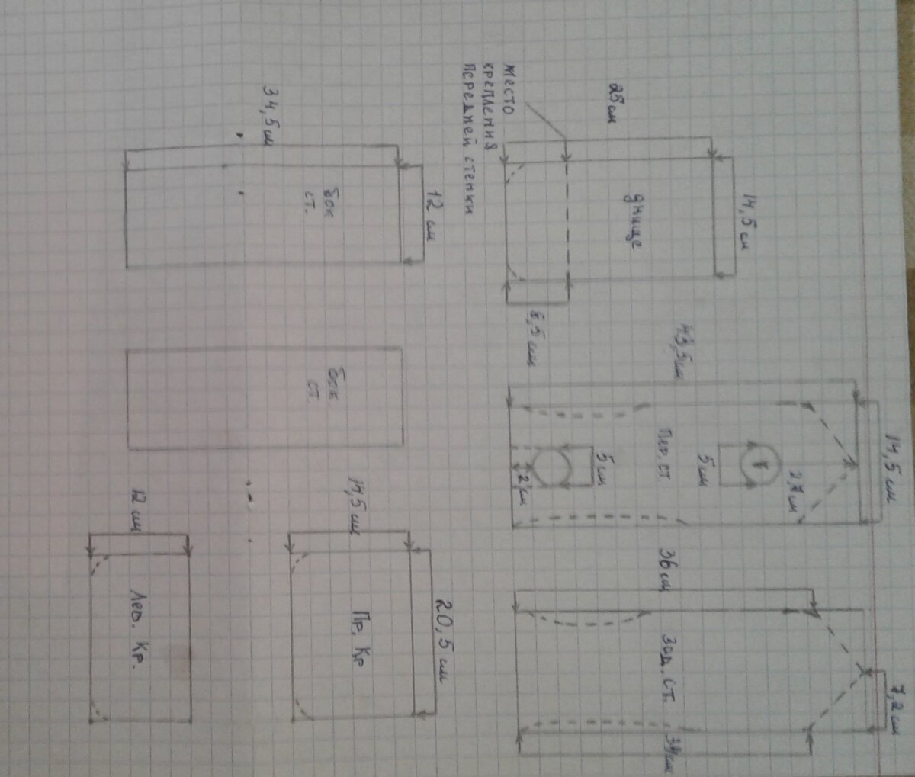

**2.3 Последовательность действий при изготовлении скворечника**  
  
1. Выполнить чертеж деталей на бумаге

2. Перенести на доски контуры деталей.  
3. Круглое входное отверстие (леток) начертите на передней стенке с помощью циркуля.  
4. С помощью ножовки или электролобзика выпилите детали по контуру.  
5. С помощью дрели и фрезы на передней стенке проделайте отверстие летка.  
Сборка скворечника  
1. Приложите крепежную планку с внешней стороны задней стенки ровно посередине и закрепите на саморезы.  
2. Прикрепите полученную заготовку к боковой стенке 2 саморезами со стороны задней стенки.  
3. Таким же образом прикрепите вторую боковую стенку.  
4. Возьмите дно и с помощью шуруповерта и саморезов прикрепите к стенкам.

5. Возьмите переднюю стенку, приложите ее к полученной заготовке и прикрепите саморезами.  
6.Возьмите две крышки. Закройте скворечник крышками так, чтобы над летком (вход

в птичий домик) образовался козырек. Крышки прикрепить на 4 самореза каждую.  
7.После того, как скворечник будет готов, можно покрыть его краской либо лаком.

**2.4.**

**2.4.1.Техника безопасности при работе с ручным столярным инструментом**  
1. Ручной инструмент должен быть хорошо наточен, рукоятки гладко остроганы, а рабочие части хорошо закреплены на рукоятке.  
2. Ручные инструменты ударного действия должны удовлетворять ряду требований, а именно:  
• рабочие концы не должны иметь повреждений (выбоин, сколов), а боковые грани в местах зажима их рукой не должны иметь заусенцев и острых ребер;  
• затылочная часть инструмента должна быть гладкой, без трещин, заусенцев и сколов;  
• инструменты должны быть плотно насажены на рукоятки длиной не менее 15см;  
• вы должны работать молотками, имеющими достаточный вес и удобную ударную площадку.  
3. При работе с режущим инструментом следует выполнять такие требования:  
• во всех случаях инструмент класть так, чтобы лезвие было направлено вниз;  
• не пилить ручной пилой материал, уложенный на колено, не направлять пилу рукой;  
• при работе пилой направлять полотно пилы по риске при помощи упора, а при распиливании материал укладывать на подкладки или на верстак, руки при распиловке держать в стороне от линии пропила.  
4. Работайте только острозаточенным режущим инструментом. Тупым инструментом гораздо легче пораниться, чем острым, т. к. к нему приходится прикладывать большие усилия, и он может соскользнуть с обрабатываемой поверхности. Если вы упустили режущий инструмент, то не старайтесь поймать его на лету.

5. После окончания работы убрать рабочее место

**2.4.2.Техника безопасности во время работы с электроинструментом**  
1.Не перегружать электроинструмент сильным нажимом, дабы не допустить заклинивания;  
2. Не допускать наличия гвоздей и других металлических предметов в обрабатываемом материале;  
3. Не допускать сырости, загрязнения, попадания стружек и других посторонних предметов на электроаппаратуру;  
4. Следить за исправностью защитного заземления инструмента;  
5. Нельзя работать при вибрации электроинструмента;  
6. Отлучаясь от рабочего места, обязательно следует отключить электроинструмент от сети;  
7. Ставить или класть электроинструмент в безопасном положении;  
8. Работать переносным электроинструментом, следить за питающим кабелем (не допуская его скручивания, завала и других механических воздействий).

**После окончания работы с электроинструментом**  
1. Отключить электроинструмент от сети, отсоединить заземление и очистить его от пыли и грязи. Очистку производить сметкой;  
2. Не выпускать дрель из рук до полной остановки двигателя;  
3. Некоторое время не прикасаться к оснастке даже после полной остановки.

**3. Исследовательский раздел**

**3.1 Экологическое исследование**

Все материалы, с которых будут изготавливаться скворечники и технология их обработки экологически чистые и не являются вредными для окружающей среды. Стружку, которая образовалась в результате изготовления можно использовать для заполнения внутренней полости скворечника.

**4. Заключительный раздел**

**4. 1.Экономический анализ изготовления скворечника**

1. ***Название*** ***материала: Доска*** ***сосновая*** ( обрезная)
2. ***Цена за единицу измерения:*** 4500*(руб./м3)*
3. ***Затраты материала:*** 0,008*м3*
4. ***Сумма*** *(руб):*33,75руб

***Саморезы или гвозди*** (40-50мм):

1. 23 шт
2. 0,7 руб/шт

***Шлифовальные круги***

1. 2шт
2. 12руб/шт
3. 24руб

***Краска***

1. 80руб/литр
2. 0.05 лит.
3. 4руб

***Затраты на электроэнергию***

***мощность*** *(кВт)*

***Время использования*** *(час)*

***Цена*** *(кВт/час)*

***электролобзик***

0,750кВт

0,10часа/

2.57 руб квт

0,25 руб

***электрорубанок***

0,750кВт

0,05часа

0,13 руб

***Всего:***

0.38 руб

***Общая себистоимость:***

**Себестоимость=77.85 руб +0.38руб=78.23руб.**

**Вывод:**

Скворечник не сложный в изготовлении, поэтому может изготавливаться как из делового дерева , так и из отходов материала производства, что делает себестоимость скворечника дешевле.

**4.2 Анализ проделанной работы**

Скворечник получился у нас достаточно просторный, удобный. Нам очень понравилось работать с деревом.

Ещё мы решили проверить версию о том, что если сделать и развесить слишком много скворечников, то птичья экологическая ниша переполнится, условия питания ухудшатся, начнется конкуренция, и птицы станут покидать территорию.

**Самый первый день весенний**  
**Завтра по календарю.**  
**Вместе с папой в воскресенье**  
**Я скворечник мастерю.**  
**Снег ещё лежит повсюду,**  
**На реке сверкает лёд,**  
**Но случится скоро чудо:**  
**Всё проснётся оживёт.**  
**Землю солнышко согреет,**  
**И отступят холода,**  
**В тёплом месяце апреле**  
**Прилетят скворцы сюда.**  
**Домик новенький отыщут, —**  
**Сразу надо осмотреть.**  
**Всей семьёй займут жилище,**  
**От восторга станут петь.**  
**С папой доску я строгаю, —**  
**Хорошо работать мне!**  
**Я свищу и напеваю,**  
**Размышляя о весне.**